國立屏東大學幼兒教育學系論文結構與格式
論文基本結構包含下列各項：
（一）篇首 (論文為雙面列印，3-10項目各獨立成頁)
1.封面及書背
2.空白頁
3.書名頁
4.論文審查委員簽名頁
5.謝誌或序言
6.中文摘要
7.英文摘要 獨立成頁，頁碼皆為單數頁
8.目次(含附錄)
9.表次
10.圖次
（二）本文
本文包括各章；節；壹；一；(一)；1.；(1)；，章為獨立成頁，頁碼皆為單數頁
（三）參考文獻
1.中文文獻
2.英文文獻
（四）附錄
（五）封底(空白頁)

論文格式簡介如下：
（一）篇首
論文封面及書背
可至本系網站→下載專區→碩士班→論文口試→其他參考資料項下下載範例修改，分別有碩士班及碩士在職專班

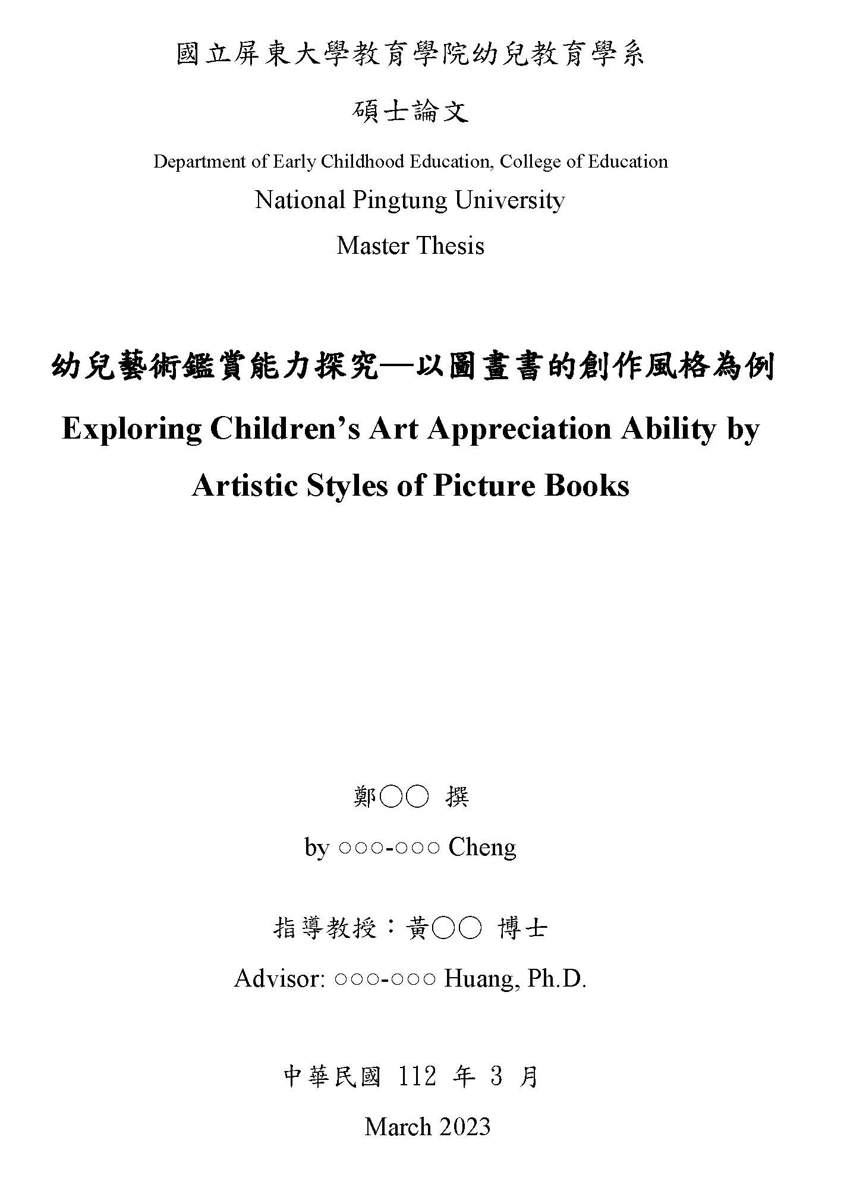
書名頁
將封面之內容格式再延用，另頁面中間加入學校校徽之浮水印（學校網站→圖書館→畢業論文上傳→下載區）

論文審查委員簽名頁
研究生論文口試通過，主席、委員及系主任簽名完成後，本系會掃描一份PDF檔給研究生，以利放入論文資料中
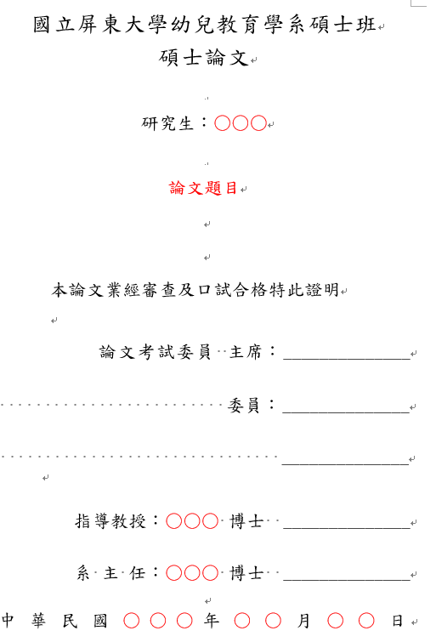
範例

謝誌
謝誌視作者實際需要以一至二頁之內為宜，唯以一頁之內為較佳
範例
謝誌
「標楷體」20號粗體，置中
○○○○○○○○○○○○○○○○○○○○○○○○○○○○○○○○○○○○○○○○○○○○○○○○○○○○○○○○○○○○○○○○○○○○○○

○○○ 謹誌
2019年1月
段落前應空全形字2格(半形字4格)，所有內文，中文用「新細明體」12號細體，英文、數字用「Times New Roman」12號細體

論文摘要
論文摘要有中、英文各一)。依研究目的、研究方法、研究結果等加以摘要敘述，以五百字至一千字為原則。中、英文論文摘要後須附加關鍵詞三~五個。
範例
摘要
「標楷體」20號粗體，置中
○○○○○○○○○○○○○○○○○○○○○○○○○○○○○○○○○○○○○○○○○○○○○○○○○○○○○○○○○○○○○○○○○○○○○○
段落前應空全形字2格(半形字4格)，所有內文，中文用「新細明體」12號細體，英文、數字用「Times New Roman」12號細體

範例
Abstract
「Times New Roman」20號粗體，置中
○○○○○○○○○○○○○○○○○○○○○○○○○○○○○○○○○○○○○○○○○○○○○○○○○○○○○○○○○○○○○○○○○○○○○○
段落前應空全形字2格(半形字4格)，所有內文，英文、數字用「Times New Roman」12號細體

目 次
依內容章節依序排列(謝詞、摘要、Abstract、圖次、表次、章節、參考文獻及附錄)
範例
目次
「標楷體」20號粗體，置中
謝誌………………………………………………………………………….○
摘要……………………………………………………………………○
Abstract ………………………………………………………………………………… ○
表次………………………………………………………………………….○
圖次………………………………………………………………………….○
第一章 ○○○○………………………………………………………….○
第一節 ○○○○……………………………………………………….○
第○節 ○○○○……………………………………………………….○
第二章 ○○○○………………………………………………………….○
第一節 ○○○○……………………………………………………….○
第○節 ○○○○……………………………………………………….○
第三章 ○○○○………………………………………………………….○
第一節 ○○○○……………………………………………………….○
第○節 ○○○○……………………………………………………….○
第四章 ○○○○………………………………………………………….○
第一節 ○○○○……………………………………………………….○
第○節 ○○○○……………………………………………………….○
第五章 ○○○○………………………………………………………….○
第一節 ○○○○……………………………………………………….○
第○節 ○○○○……………………………………………………….○
參考文獻…………………………………………………………………….○
附錄…………………………………………………………………………○
附錄一 ○○○○……………………………………………………….○
附錄○ ○○○○……………………………………………………….○

謝誌、摘要、Abstract、圖次、表次及本文（章）..等，中文用「標楷體」14號粗體，英文、數字用「Times New Roman」14號粗體。節內縮一個全形字(半形字2格)，中文用「標楷體」12號細體，英文、數字用「Times New Roman」12號細體

表次
範例
表次
「標楷體」20號粗體，置中
表 1-1 ○○○○○○○○○○○○…………………………………….○○
表 2-1 ○○○○○○○○○○○○…………………………………….○○
表…-…○○○○○○○○○○○○…………………………………….○○
表 2-5 ○○○○○○○○○○○○…………………………………….○○
表 3-1 ○○○○○○○○○○○○…………………………………….○○
表 4-1 ○○○○○○○○○○○○…………………………………….○○
表 4-2 ○○○○○○○○○○○○…………………………………….○○
表…-…○○○○○○○○○○○○…………………………………….○○
表 5-1 ○○○○○○○○○○○○…………………………………….○○

所有內文，中文用「標楷體」12號細體，英文、數字用「Times New Roman」12號細體

圖次
範例
圖次
「標楷體」20號粗體，置中
圖 1-1 ○○○○○○○○○○○○…………………………………….○○
圖 2-1 ○○○○○○○○○○○○…………………………………….○○
圖 - ○○○○○○○○○○○○…………………………………….○○
圖 2-5 ○○○○○○○○○○○○…………………………………….○○
圖 3-1 ○○○○○○○○○○○○…………………………………….○○
圖 4-1 ○○○○○○○○○○○○…………………………………….○○
圖 4-2 ○○○○○○○○○○○○…………………………………….○○
圖 - ○○○○○○○○○○○○……………………………………….○○
圖 5-1 ○○○○○○○○○○○○…………………………………….○○

所有內文，中文用「標楷體」12號細體，英文、數字用「Times New Roman」12號細體

（二）本文
紙張大小：A4，水平橫書，雙面印刷
版面設定：
1.邊界設定：上2.5公分、下2.5公分、左3公分、右2公分。頁尾設定為1.5公分。其步驟是：
點選版面配置→點選邊界→自訂邊界→點選版面配置→與頁緣距離頁尾調整為1.5
正文頁碼，設定於每頁正下之中央。

2.每行的字數、每頁的行數設定：一行35字，一頁27行。其步驟是：
點選版面配置→點選邊界→自訂邊界→點選文件格線→點選指定行與字元的格線→字元數為35，行數為27。
段落層次與字體大小以「章；節；壹；一；(一)；1.；(1)；」的層次為例：
段 落 層 次 與 字 體 規 格
段落層次 字號 字 體 備 註
章 22 標 楷 體
節(壹) 18 標 楷 體
一 16 標 楷 體
(一) 14 標 楷 體
1 12 新細明體
(1) 12 新細明體
12 新細明體
說明：1.本規格中，「節」與「壹」同一層次。如不用章、節
或僅用「章」不用「節」時，則用壹、貳、參
即是節、壹取其一；有節無壹，有壹無節。
2.有些研究者未將節、壹視為同一層次。
其他注意事項：
1.單獨一字不成行。
2.章從單數頁開始，節(或壹)避免處於倒數五行內。比如：第一節寫完後，僅餘不到五行空間，則第二節應從下一頁開始寫起，儘可能節（或壹）從另一頁起始，最好是單數頁。
3.段落開始，應空全形字2格(半形字4格)。
4.字體變大時，上下行距會自然放大；除了每一節之節尾與下一節名稱加一行外，其餘請勿另行調整或特意空行。
5.每行首字不要有數字或標點符號。
範例
第一章 緒論
「標楷體」22號粗體，置中
○○ ○○
○○ ○○
所有內文，中文用「新細明體」12號細體，英文、數字用「Times New Roman」12號細體
第一節 研究背景與動機
「標楷體」18號粗體，置中
（如不用章節，或僅用章不用節而用壹、貳、參）

壹、研究背景與動機
「標楷體」18號粗體，置中
一、幼兒教育
（作為標題時佔二行，前不空；如不作為標題，只佔一行，前亦不空），「標楷體」16號粗體，靠左

(一)幼兒教育○○○○○○○○○○○○○○○○○○○○○○○○○○○○○○○○○○○○○○○○○○○○○○○○
（作為標題時，佔一行，前空一字(全形字1格，半形字2格)；若標題太長時，次行與標題第一個字對齊。），「標楷體」14號粗體
幼兒教育○○○○○○○○○○○○○○○○○○○○○○○○○○○○○○○○○○○○○○○○○○○○○○○○○○○
（作為段落文字之敘述時，第二行到邊。），「標楷體」14號細體

1.幼兒教育○○○○○○○○○○○○○○○○○○○○○○○○○○○○○○○○○○○○○○○○○○○○○○○○○○○○○○○○○○
（作為標題時，佔一行，前空二字(全形字2格，半形字4格)；若標題太長時，次行與標題第一個字對齊），「新細明體」12號粗體
幼兒教育○○○○○○○○○○○○○○○○○○○○○○○○○○○
○○○○○○○○○○○○○○○○○○○○○○○○○○○○○○○○○○
（作為段落文字敘述時，第二行到邊。），「新細明體」12號細體

(1)幼兒教育○○○○○○○○○○○○○○○○○○○○○○○○○○○○○○○○○○○○○○○○○○○○○○○○○○○○○○○○
（作為標題時，佔一行，前空三字(全形字3格，半形字6格)；若標題太長時，次行與標題第一個字對齊），「新細明體」12號粗體
幼兒教育○○○○○○○○○○○○○○○○○○○○○○○○○○○○○○○○○○○○○○○○○○○○○○○○○○○○○○○○○○○○
（作為段落文字之敘述時，第二行到邊），「新細明體」12號細體

幼兒教育○○○○○○○○○○○○○○○○○○○○○○○○○○○○○○○○○○○○○○○○○○○○○○○○○○○○○○
（作為標題時，佔一行，前空四字(全形字4格，半形字8格)；若標題太長時，第二行與標題第一個字對齊），「新細明體」12號粗體
幼兒教育○○○○○○○○○○○○○○○○○○○○○○○○○
○○○○○○○○○○○○○○○○○○○○○○○○○○○○○○○○○○
（作為段落文字敘述時，第二行到邊），「新細明體」12號細體

所有標題（不論是大標題，中標題或小標題）後之文字敘述，均自次行第三字開始，即前空二字(全形字2格，半形字4格)，中文用「新細明體」12號細體，英文、數字用「Times New Roman」12號細體。茲將論文寫作規格舉一實例如下：
範例
壹、幼兒教育
幼兒教育○○○○○○○○○○○○○○○○○○○○○○○○○○○○○

一、幼兒教育
幼兒教育○○○○○○○○○○○○○○○○○○○○○○○○○○○○○

(一)幼兒教育
幼兒教育○○○○○○○○○○○○○○○○○○○○○○○○○○○○○

1.幼兒教育
幼兒教育○○○○○○○○○○○○○○○○○○○○○○○○○○○○○

(1)幼兒教育
幼兒教育○○○○○○○○○○○○○○○○○○○○○○○○○○○○○

幼兒教育
幼兒教育○○○○○○○○○○○○○○○○○○○○○○○○○○○○○

圖表編排：
表號及表名列於表上方，圖號及圖名置於圖下方。資料來源及說明，一律置於表圖下方。
範例
表1 ○○○
資料來源：○○○

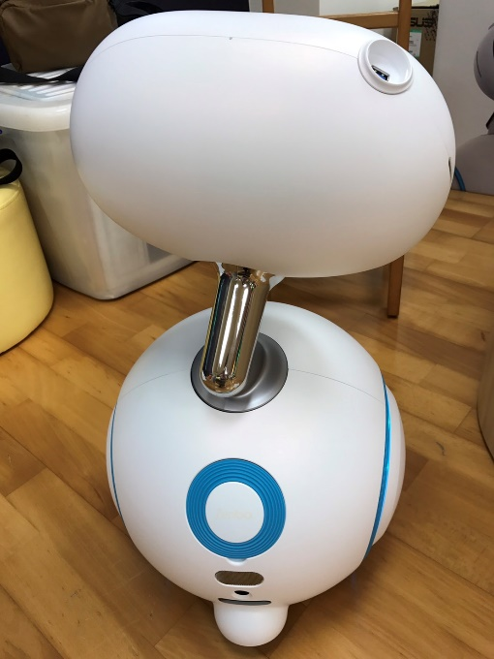

圖1 ○○○
資料來源：○○○
（三）參考文獻
範例
參考文獻
「標楷體」20號粗體，置中
中文文獻
「標楷體」14號粗體，靠左

英文文獻
請自下一頁開始，「標楷體」14號粗體，靠左

內文請參考APA第七版格式

（四）附錄
範例
附錄一 ○○○
中文用「標楷體」18號粗體，英文、數字用「Times New Roman」18號粗體，置中

○○………………………………………………………….○○
○○………………………………………………………….○○
○○………………………………………………………….○○
凡屬大量數據、推導、註釋有關或其他冗長備參之資料、圖表

